ГУАП

КАФЕДРА № 14

ОТЧЕТ   
ЗАЩИЩЕН С ОЦЕНКОЙ

ПРЕПОДАВАТЕЛЬ

|  |  |  |  |  |
| --- | --- | --- | --- | --- |
| ассистент |  |  |  | Т. Л. Прокофьева |
| должность, уч. степень, звание |  | подпись, дата |  | инициалы, фамилия |

|  |
| --- |
| ОТЧЕТ О ЛАБОРАТОРНОЙ РАБОТЕ № 2 |
| НАПИСАТЬ ПРОГРАММУ НА AWK |
| по курсу: |
| СИСТЕМНОЕ ПРОГРАММИРОВАНИЕ |
|  |

РАБОТУ ВЫПОЛНИЛ

|  |  |  |  |  |  |
| --- | --- | --- | --- | --- | --- |
| СТУДЕНТ гр. № | 1245 |  | 26.03.2025 |  | Г. С. Куранов |
|  |  |  | подпись, дата |  | инициалы, фамилия |

Санкт-Петербург 2025

1. Цель работы

Написать программу на awk

1. Общие требования.

* Обязательно наличие заголовка к таблице вывода.
* В текстовом файле должно быть не менее 5-ти строк и не менее 5-ти слов.
* Обязательно вывести итоговую информацию: Сколько обработано файлов, сколько строк, сколько слов, сколько символов.
* Текстовые файлы выбрать по шаблону..
* Разминка. Из файла пользователей выбрать тех, в названии которых есть буква s, вывести о них информацию: имя, есть/нет пароль, домашний каталог.

1. Вариант

8 вариант  
Прочитать текстовый файл, в i-той строке поменять местами i-тое слово и последнее слово.

1. Листинг программы   
   “razminka.awk”:

BEGIN {

file_count = 1

line_count = 0

cnt = 0

cnt1 = 0

printf "%-30s %-15s %-30s\n", "Имя пользователя", "Пароль", "Домашний каталог"

print "---------------------------------------------------------------"

}

$1 ~ /s/ {

if ($2 == "*" || $2 == "") {

password_status = "Нет"

cnt++

} else {

password_status = "Есть"

cnt1++

}

split($0, fields, ":")

printf "%-30s %-15s %-30s\n", fields[1], password_status, fields[6]

line_count++

}

END {

print "---------------------------------------------------------------"

print "файлов: " file_count

print "с буквой s пользователей " cnt1

print "всего пользователей: " line_count

}

Запуск  
awk -f razminka.awk /etc/passwd   
  
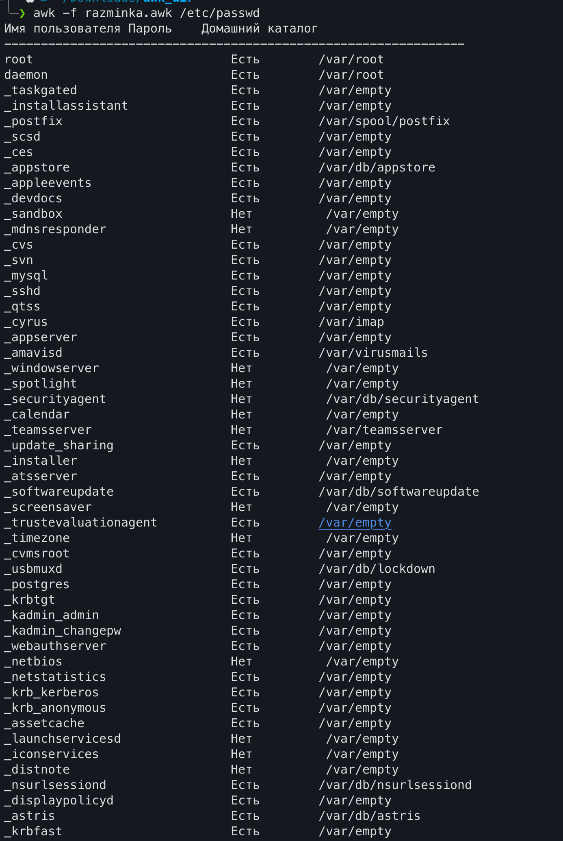 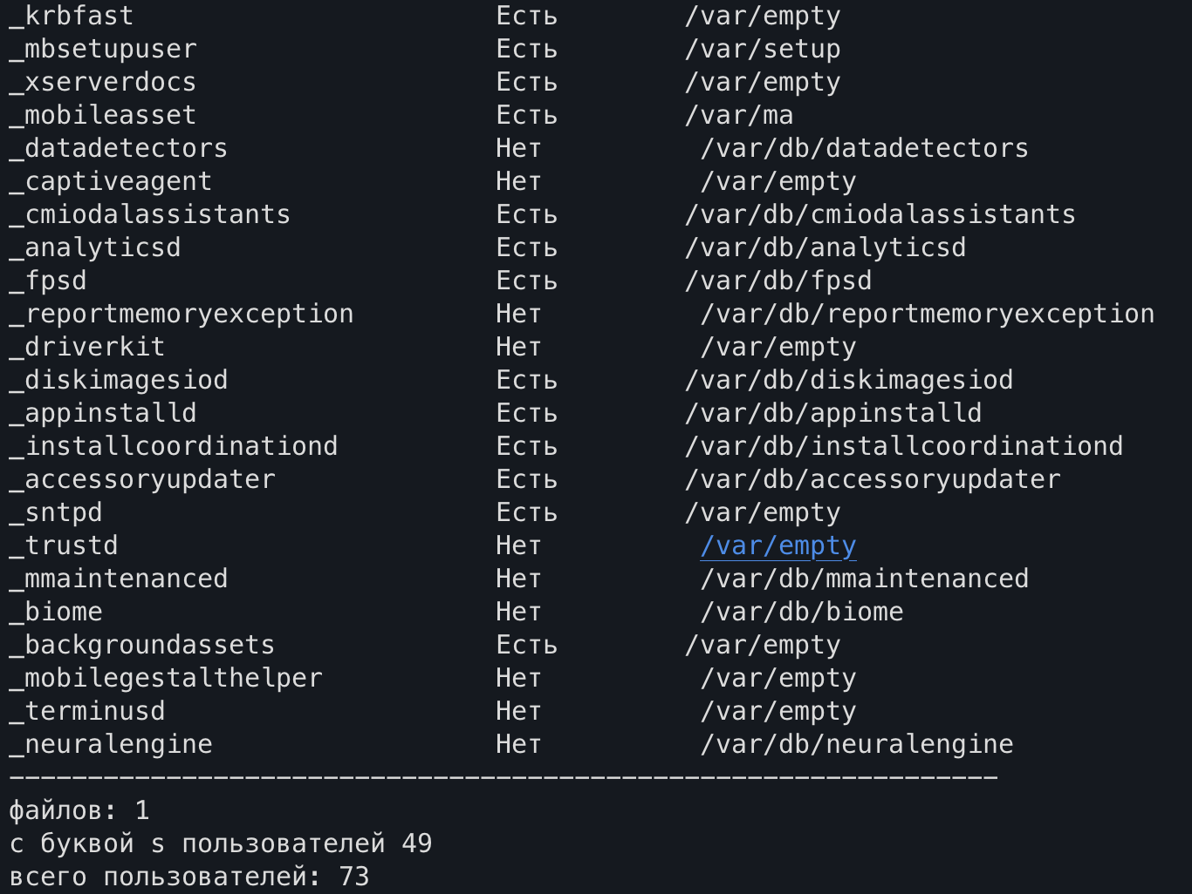

Рисунок 1 – результат работы программы “razminka.awk”

“process_text.awk”

BEGIN {

total_files = 0

total_lines = 0

total_words = 0

total_chars = 0

print "| № строки | Исходная строка | Измененная строка |"

print "--------------------------------------------------"

}

FNR == 1 {

if (NR > 1) {

print "--------------------------------------------------"

}

total_files++

printf "\nобработка файла _ %s\n", FILENAME

}

{

total_lines++

total_chars += length($0) + 1 # +1 для символа новой строки

total_words += NF

orig_line = $0

# Если меньше 5

if (NF < 5) {

printf "| %8d | %-40s | %-40s |\n", FNR, substr(orig_line, 1, 40), "Не хватает слов"

next

}

if (FNR <= NF) {

temp = $NF

$NF = $FNR

$FNR = temp

}

printf "| %8d | %-40s | %-40s |\n", FNR, substr(orig_line, 1, 40), substr($0, 1, 40)

}

END {

print "--------------------------------------------------"

print "\nстатистика:"

print "обработано кол-во " total_files

print "строк всего " total_lines

print "слов всего " total_words

print "символов всего " total_chars

}

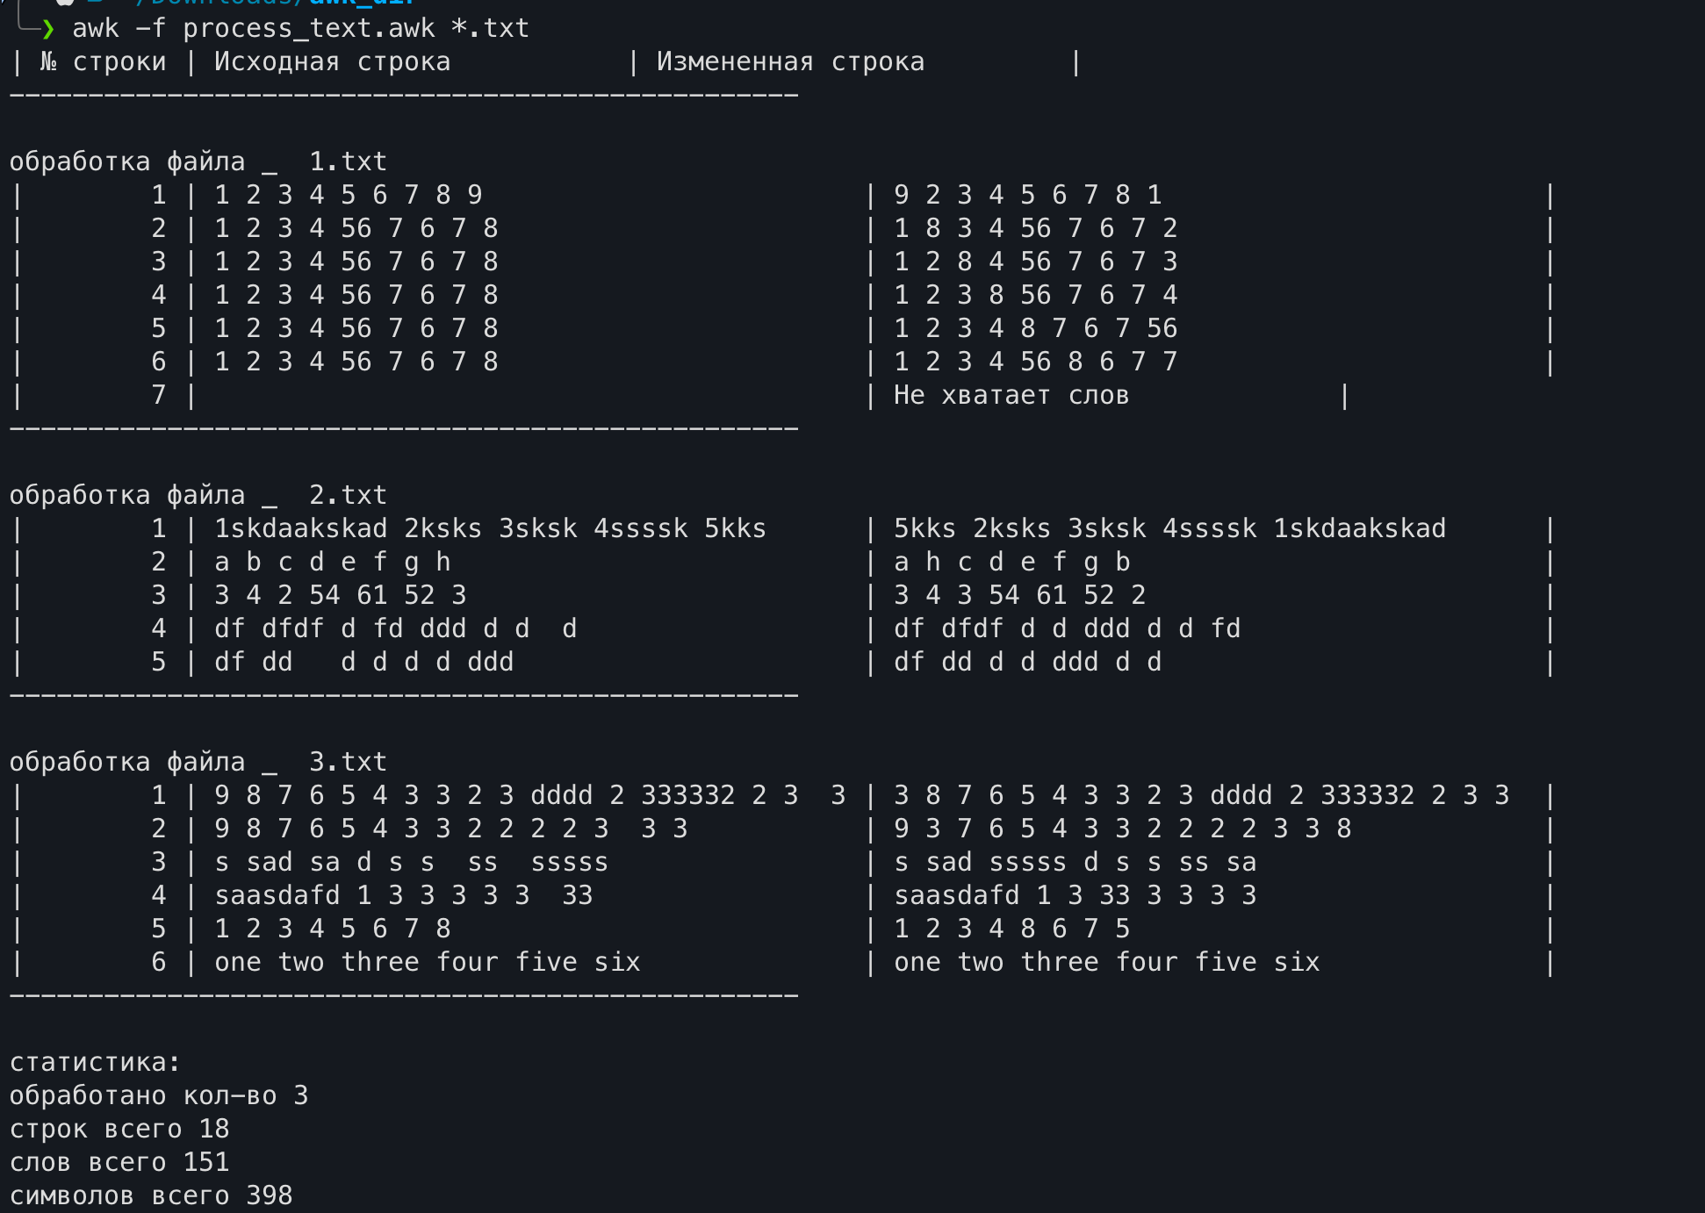

Рисунок 2 – выполнение задания по варианту(8)